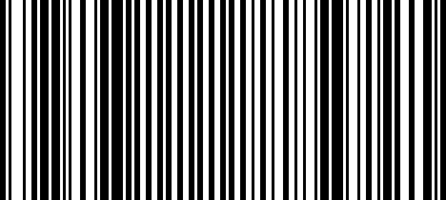

Ev.č.: UZSVM/P/369333/2025

Čj.: UZSVM/P/363929/2025-HSPH

**Česká republika -** **Úřad pro zastupování státu ve věcech majetkových**

se sídlem: Rašínovo nábřeží 390/42, Nové Město, 128 00 Praha 2

za který právně jedná: XXXXX, ředitel odboru Hospodářsko správního,

Územního pracoviště Plzeň, na základě Příkazu generálního ředitele č. 6/2019 v účinném znění

IČO: 69797111

DIČ: XXXX

bankovní spojení: XXXX

**(dále jen „půjčitel“)**

a

**Radioelektronika Cheb z.s.**

se sídlem: Mánesova 1207/34, 350 02 Cheb

zapsaný ve spolkovém rejstříku, vedeného u Krajského soudu v Plzni, oddíl L, vložka 2205

zastoupený XXXX, statutárním orgánem – předsedou spolku

IČO: 147 03 599

kontakt: tel.: XXXXX, e-mail: XXXX

datová schránka: XXXX

**(dále jen „vypůjčitel“)**

(půjčitel a vypůjčitel dále společně jako „smluvní strany“ nebo též „strany“)

uzavírají tuto

**D O H O D U**

**o ukončení užívacího vztahu dle Smlouvy o výpůjčce nebytových prostor**

**č. UZSVM/P/130928/2025-HSPH, ze dne 25.3.2025,** (dále jen „Dohoda“), tohoto znění:

**Čl. I.**

V souladu s Čl. VIII. odst. 2 Smlouvy o výpůjčce nebytových prostor č. UZSVM/P/130928/2025-HSPH, ze dne 25.3.2025 (dále jen „Smlouva“), sepsané mezi půjčitelem a vypůjčitelem, se ukončuje tento smluvní vztah Dohodou ke dni **30. 9. 2025**. K tomuto datu bude provedeno vyúčtování veškerých závazků mezi smluvními stranami, založenými touto Smlouvou.

**Čl. II.**

1. Vypůjčitel se zavazuje k tomuto datu nebytové prostory vyklidit a vyklizené prostory řádně předat spolu se všemi klíči půjčiteli.
2. O předání nebytových prostor bude sepsán protokol o fyzickém předání a převzetí, ve kterém bude uveden jejich stav.

**Čl. III.**

1. Tato Dohoda nabývá platnosti dnem podpisu poslední smluvní stranou a účinnosti dnem jejího uveřejnění v registru smluv v souladu se zákonem č. 340/2015 Sb., o zvláštních podmínkách účinnosti některých smluv, uveřejňování těchto smluv a o registru smluv, nejdříve však k **30. 9. 2025.** Smluvní strany se dohodly, že zveřejnění Dohody v registru smluv zajistí půjčitel.
2. Půjčitel předá vypůjčiteli doklad o uveřejnění dohody v registru smluv podle § 5 odst. 4 zákona č. 340/2015 Sb., o registru smluv, jako potvrzení skutečnosti, že Dohoda nabyla účinnosti.
3. Dohoda je vyhotovena elektronicky v jednom vyhotovení s platností originálu.
4. Smluvní strany prohlašují, že tuto Dohodu uzavřely svobodně a vážně, nikoliv z přinucení nebo

omylu. Na důkaz toho připojují své elektronické podpisy a elektronická časová razítka

Datum je uvedeno v doložce elektronického podpisu.

Za půjčitele: Za vypůjčitele:

**ČR - Úřad pro zastupování státu Radioelektronika Cheb, z.s.**

**ve věcech majetkových**

………………………………. …….…………………………………..

XXXXX XXXX

ředitel odboru Hospodářsko správního předseda spolku

Územní pracoviště Plzeň